|  |
| --- |
| Manual de despliegue de iteración FINAL  DUOC – PORTAL RAP  noviembre 2015 |



ÍNDICE

1 Control de Cambios 3

2 Cambios del paquete 3

3 Instalación del paquete 4

3.1 Sustitución de archivos: 4

4 Desinstalación de la actualización: 4

5 ANEXOS: OTRAS CONSIDERACIONES 5

5.1 BASE DE DATOS: 5

5.2 CORE: 5

5.3 LDAP 6

5.4 Base de Datos: 6

# Control de Cambios

|  |  |  |  |
| --- | --- | --- | --- |
| **Autor** | **Versión** | **Fecha** | **Descripción** |
| Ingenia | 01r00 | 20/11/2015 | Primera versión |

# Cambios del paquete

En este script aparecen todos los cambios de base de datos que se han realizado desde el comienzo del proyecto a finales de octubre. Sería interesante revisar igualmente los script anteriores de la fase III por si hubiera alguna incoherencia de datos. A continuación se explican todos los cambios realizados en la base de datos y los pasos que habría que realizar manualmente. Es importante seguir todos los pasos para que la aplicación funcione correctamente.

**CAMBIO EN LA BASE DE DATOS:**

|  |  |  |
| --- | --- | --- |
| **TABLA** | **CAMBIOS** | **OBSERVACIONES** |
| RAP_ADMINISTRATIVOS | + TIPO | Hay que crear manualmente a los coordinadores generales para que puedan realizar el paso de prepostulacion a postulacion. Esto se debiera realizar desde el mantenedor de usuarios.  Además habría que asignar qué tipo de administrativo es cada uno. |
| RAP_ALERTAS |  |  |
| RAP_ARCHIVOS_EVIDENCIAS |  |  |
| RAP_ARCHIVOS_POSTULACIONES |  | A partir de ahora exisitirá en la aplicación un archivo tipo 4 que es el archivo que adjunta el administrativo cuando habilita o deshabilita en AH y AV. |
| + RAP_ARCHIVOS_POSTULANTES | ID -> TRIGGER - SEQ  CODIGO  CODIGO_PREPOSTULACION  TIPO  NOMBRE  NOMBRE FISICO  EXTENSIÓN  TAMAÑO  MIMETYPE  CREATED  MODIFIED  VALIDO  VALIDO_NEW | Nueva Tabla  Importante revisar el tamaño del campo de mimetype puesto que a tamaños pequeños los archivos no se subirán a la aplicación y dará errores.  Estos archivos quedan encuadrados en un carpeta nueva que hay que crear llamada /uploads/prepostulaciones dentro del webroot de la aplicación |
| + RAP_ARCHIVOS_PREPOSTULACIONES | ID -> TRIGGER - > SEQ  CODIGO  POSTULANTE_CODIGO  PREPOSTULACION_CODIGO  TIPO  NOMBRE  NOMBRE FISICO  EXTENSIÓN  TAMANO  MIMETYPE  CREATED  MODIFIED  VALIDO  VALIDO_NEW | Nueva Tabla  Importante revisar el tamaño del campo de mimetype puesto que a tamaños pequeños los archivos no se subirán a la aplicación y dará errores.  Estos archivos quedan encuadrados en un carpeta nueva que hay que crear llamada /uploads/prepostulaciones dentro del webroot de la aplicación |
| RAP_ASIGNATURAS |  |  |
| RAP_AUTOEVALUACIÓN |  |  |
| RAP_CAPACITACION_POSTULACIONES |  |  |
| RAP_CARRERAS |  |  |
| RAP_CIUDADES |  |  |
| RAP_COMPETENCIA | + TRONCAL  UPDATE | EN LA FASE III PARA AGRAGAR COMPETENCIAS ESPECÍFICAS O GENÉRICAS SE AGREGÓ EL CAMPO TRONCAL  ADEMÁS HAY QUE HACER UN UPDATE DE LAS COMPETENCIAS ACTUALES PONIENDO EL DATO EN 0. |
| RAP_COMPETENCIAS_POSTULACIONES |  |  |
| RAP_EDUACION_POSTULACIONES |  |  |
| RAP_EDUCACION_POSTULACIONES |  |  |
| RAP_ENTREVISTAS |  |  |
| + RAP_ESCUELAS | ID -> TRIGGER ->SEQ  NOMBRE  ACTIVO  CREATED  MODIFIED | Nueva Tabla |
| + RAP_ESCUELAS_CARRERAS | ID -> TRIGGER -> SEQ  CARRERA_CODIGO  ESCUELA_CODIGO  CREATED  MODIFIED | Nueva Tabla |
| RAP_ESTADOS |  |  |
| RAP_ESTADOS_POSTULACIONES |  |  |
| RAP_EVIDENCIAS_PREVIAS |  |  |
| RAP_FUNCIONES |  | **IMPORTANTE:** Hay que crear desde el super usuario las funciones con los permisos para los usuarios puesto que no podemos insertarlo por script sin saber el ultimo id de la tabla. Estos son los permisos que hay que agregar. El icono el que se prefiera elegir:  Coordinadores / listadoPrepostulaciones (menú)  Administrativos / listadoPostulacionesNuevas (menu)  Sistemas / listadoEscuelas (menu) |
| RAP_COMPETENCIA_CARRERAS |  |  |
| RAP_COMPETENCIA_UNIDAD_COMPETENCIA |  |  |
| RAP_HORARIOS |  |  |
| RAP_INDICADORES_POSTULACION |  |  |
| RAP_LABORALES_POSTULACION |  |  |
| RAP_MEDIOS_INFORMACION |  |  |
| RAP_MODALIDADES |  |  |
| RAP_PERFILES |  | HAY QUE CREAR EL NUEVO PERFIL COORDINADOR GENERAL |
| RAP_PERIODOS_POSTULACION |  |  |
| RAP_POSTULACIONES | + ESCUELA_ID  +MOTIVOS  + HABILITADO  +REVISION | Se agregan los campos de escuela_id para que aparezca dentro de la postulación.  Los motivos son la respuesta que el administrativo da a los postulantes en AH y AV  Habilitado indica si la persona pasó o no pasó AH y AV.  Revisión indica si la postulación ha sido revisada por un administrativo horizonal o vertical |
| RAP_POSTULANTES | + EXTRANJERO | Este campo permite saber si un alumno es extranjero o no lo es.  Hay que hacer un update de la tabla actual, poniendo a los extranjeros o no.  En el script estará comentado por si se quieren agregar a mano si se conoce este dato de antemano. |
| RAP_PREPOSTULACIONES | ID - > TRIGGER -> SEQ  CODIGO  POSTULANTE_CODIGO  CARRERA-ID  CIUDAD_CODIGO  CRATED  MODIFIED  REVISION  MOTIVOS  DESTINO  CODIGO_POSTULACION  GUARDADO  ULTIMA_ACCION  ESCUELA_ID  SEDE_ID | Tabla nueva  Ahora se podrán guardar las prepostulaciones, estado previo a postulación donde el coordinador general indica hacia dónde va el alumno si a RAP, a AH o a AV. |
| RAP_SEDE_CARRERA_CUPO |  |  |
| RAP_SEDES |  |  |
| RAP_TIPOS_ARCHIVOS |  |  |
| RATP_TIPOS_CARGOS |  |  |
| RAP_TIPOS_EDUCACION |  |  |
| RAP_UNIDAD_COMP_ASIGNATURA |  |  |

# Instalación del paquete

Previamente a la realización de estos cambios es necesario realizar una **copia de seguridad** tanto de todos los archivos, como de la base de datos actual de la web.

Para llevar a cabo esta actualización deben seguirse los siguientes pasos:

## Sustitución de archivos:

Debe sustituirse todos los archivos que vienen en el **rar**, extrayéndolos en la carpeta raíz del sitio.

Cuando indique si queremos reemplazar los archivos, debemos responder que sí a todos.

* Se deben dar permisos 0777 a la carpeta App/webroot/uploads/archivos
* Se deben dar permisos 0777 a la carpeta App/tmp y todos sus subdirectorios ya que en esta carpeta se guardan los temporales, el caché y el log.
* Hay que crear la carpeta /app/webroot/uploads/prepostulaciones y asignarla permisos 0777.

# Desinstalación de la actualización:

Para desinstalar estos cambios se recomienda recuperar el backup realizado en el punto 3 tanto de los archivos como de la base de datos.

# ANEXOS: OTRAS CONSIDERACIONES

Atendiendo a los sistemas en los que se va a realizar el despliegue es importante comprobar los siguientes aspectos una vez realizada la instalación:

## BASE DE DATOS:

El archivo de la aplicación /app/config/database.php, guarda la ruta y credenciales hacia los que apunta la aplicación. En cada entorno, es posible que estas rutas cambien, con lo que habría que revisar que este archivo no sea modificado o en su defecto corregirlo con los datos que correspondan.

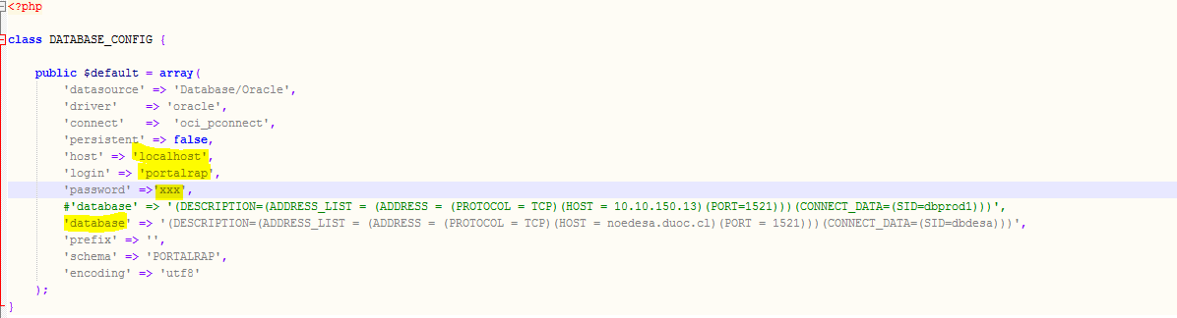

## CORE:

La aplicación de CAKEPHP se basa en un sistema de rutas cuya raíz hay que predefinir a la hora de instalar o montar este Framework. En el caso de que el archivo /app/config/core.php tenga la siguiente línea descomentada, sería recomendable bien comentarla para que el propio Framework busque la ruta del sistema. Sí aun así el sistema no funcionase habría que marcar la ruta del servidor hacia la aplicación.

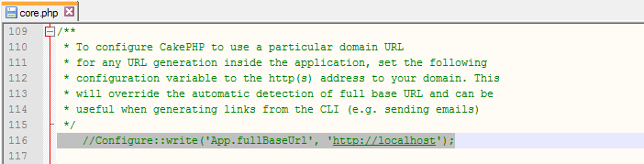

## LDAP

Para desarrollar la aplicación se tuvo que desactivar el acceso al sistema por LDAP. Este sistema se encuentra en el archivo /app/Controller/logincontroller.php. En el método administrativo, existe una llamada al LDAP tal y como se muestra en la imagen. Si queremos que esté activa debemos descomentar las línea que se marcan a continuación, y comentar las que aparecen en color verde.

